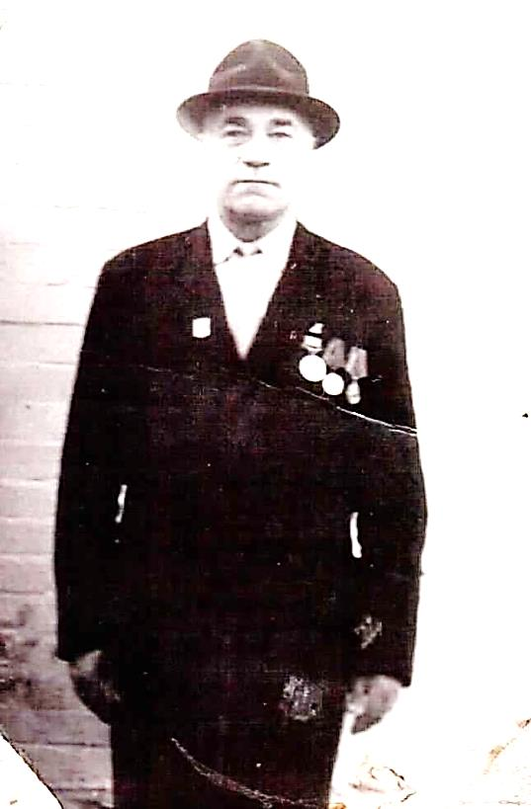
Барабанов
Виктор
Анатольевич

Ветеран войны
Родился в 1909г., п. Атиг, русский.
С Т А Р Ш И Й Т Е Л Е Ф О Н И С Т взвода связи и штабной батареи НАД.
Воевал на Ржевском направлении в районах деревень Дураково и Рамень. Будучи дежурным на коммунаторе, неоднократно под артогнем и обстрелами самолетов противника, восстанавливал поврежденные линии связи, обеспечивал непрерывность управления огнем артиллерии дивизии и приданных артчастей.
Награжден медалью «За Отвагу».

